Путешественники и исследователи
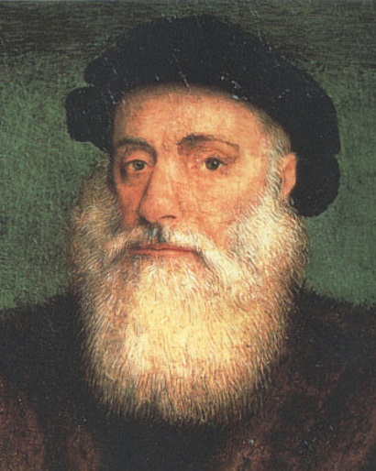 | Васко да Гама (1469-1524)— португальский мореплаватель, первый, кто проплыл морским путем из Европы в Индию вокруг Африки, открыв при этом крайнюю юго-западную точку Африки – мыс Доброй Надежды.
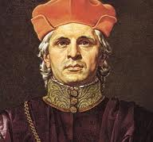 | Бартоломеу Диаш - португальский мореплаватель. В 1488 году в поисках морского маршрута в Индию он первым из европейцев обогнул Африку с юга, открыл мыс Доброй Надежды и вышел в Индийский океан. Достиг одного из южных мысов Африки, который был назван мысом Бурь.
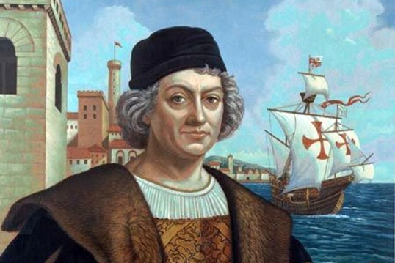 | Христофо́р Колу́мб — итальянский мореплаватель, в 1492 году, открывший для европейцев Америку.
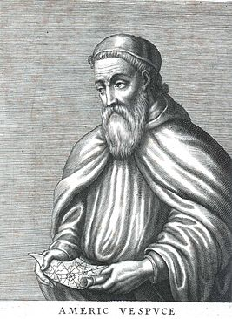 | Америго Веспуччи (рожд. 9 марта 1454 г. — смерть 22 февраля 1512 г.) мореплаватель, флорентийский путешественник, именем которого, возможно, названа Америка.
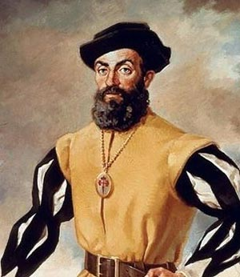 | Фернан Магеллан - португальский мореплаватель, командовал экспедицией, совершившей первое известное кругосветное путешествие. Открыл пролив, позже названный его именем, став первым европейцем, проследовавшим по морю из Атлантического океана в Тихий.
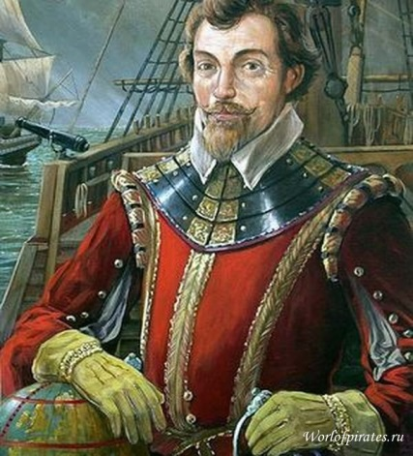 | Фрэнсис Дрейк — корсар, мореплаватель, вице-адмирал английского флота. Вторым после Магеллана и первым среди англичан совершил кругосветное плавание в 1577—1580 гг.
 | Марко Поло – венецианский (Италия) купец и путешественник отправился в путешествие в Китай. Он проделал долгий и опасный путь, пройдя весь Шелковый путь и в 1275 году добравшись до двора хана Кублая. Представил историю своего путешествия по Азии в знаменитой «Книга о разнообразии мира».
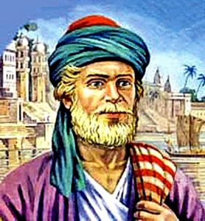 | Афанасий Никитин - тверской купец по праву считается первым русским путешественником, которому удалось посетить Индию и Персию (1468-1474 годы). На основе путешествий Афанасий составил записки «Хождение за три моря» (Черное, Каспийское и Аравийское море (Индийский океан).
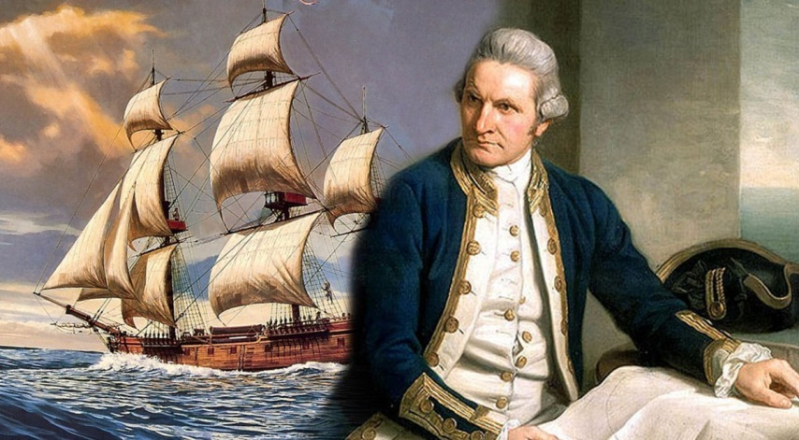 | Джеймс Кук (1728–1779) — английский военный моряк и ученый-географ совершил три кругосветных путешествия, сделал немало открытий. Ими были подробно описаны береговые линии Австралии, Новой Зеландии, множества островов в Тихом и Индийском океанах. Первым из европейцев Кук пересек Южный полярный круг, но до Антарктиды не добрался.
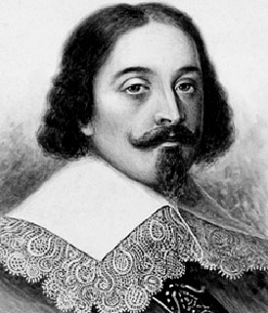 | Абель Тасман (1603–1659) - голландец, первым обогнувший Австралийский континент, открыл к югу от него крупный остров. Только в 1853 году на картах появилось теперешнее, более справедливое название — Тасмания.
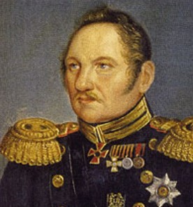  Ф. БЕЛЛИНСГАУЗЕН | Интересно, что попытки открыть Антарктиду предпринимались не единожды, но ни одна из них не увенчалась успехом. Европейские мореплаватели считали, что либо ее нет, либо она расположена в местах, в которые просто невозможно попасть по морю. А вот русским путешественникам хватило упорства и целеустремленности, поэтому имена Беллинсгаузена и Лазарева внесены в списки величайших мореплавателей мира.  28 января 1820 года российские шлюпы «Восток» и «Мирный» достигли берегов Антарктиды. Так российские моряки Фаддей Беллинсгаузен и Михаил Лазарев открыли последний из континентов.
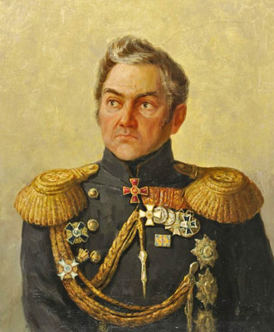
М. ЛАЗАРЕВ
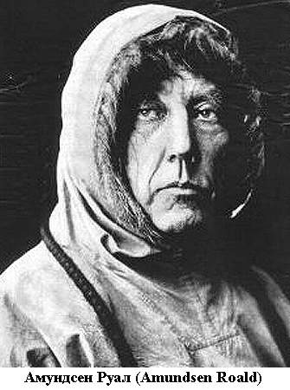 | Ру́аль Э́нгельбрегт Гра́внинг А́мундсен — норвежский полярный путешественник-исследователь и рекордсмен. Первый человек, достигший 14 декабря 1911 года Южного полюса.
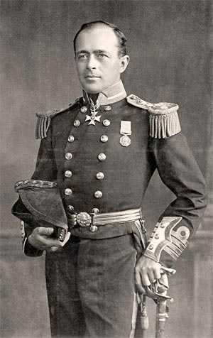 | Ро́берт Фо́лкон Скотт — капитан королевского флота Великобритании, полярный исследователь, один из первооткрывателей Южного полюса, возглавивший две экспедиции в Антарктику: «Дискавери» и «Терра Нова». 17 января 1912 года Роберт Скотт и его товарищи пришли в математическую точку Южного полюса. Здесь они увидели остатки чужого лагеря — ровно за месяц до них полюса достигли соперники. В дневнике Скотта появилась запись: «... Норвежцы нас опередили. Ужасное разочарование. Мне больно за моих друзей...»
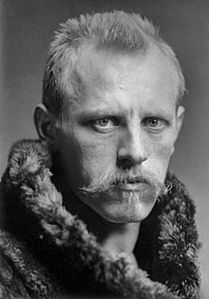 | Нансен Фритьоф (1861-1930 гг.) — норвежский мореплаватель и путешественник, ученый-географ и этнограф, биолог, историк, автор талантливо написанных книг, иллюстрированных им самим с мастерством даровитого художника. С имени Нансена начиналась Арктика для многих поколений полярников разных национальностей. Нансен — герой, так и не достигший Северного полюса.
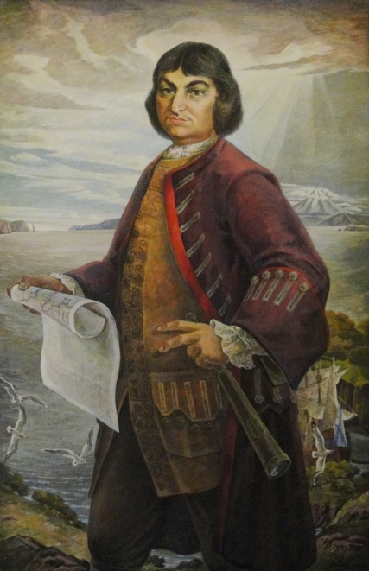 | Ви́тус Ионассен Бе́ринг — мореплаватель, офицер русского флота, капитан-командор. По происхождению датчанин. В 1725—1730 и 1733—1741 годах руководил Первой и Второй Камчатскими экспедициями. Прошёл по проливу между Чукоткой и Аляской, достиг Северной Америки и открыл ряд островов Алеутской гряды.
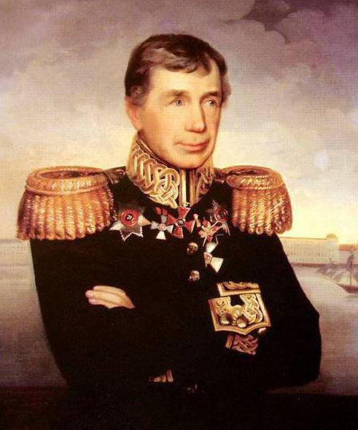 | Иван Фёдорович Крузенштерн (1770- 1846) — российский мореплаватель, адмирал. В 1803-1806гг. руководил первым русским кругосветным плаванием.
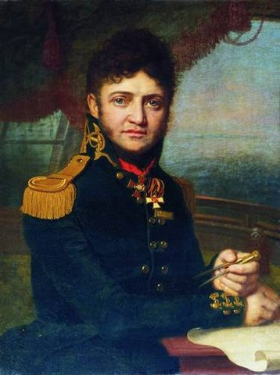 | Лисянский Юрий Федорович (1773-1837)- адмирал, выдающийся путешественник. Командуя шлюпом «Нева», совершил вместе с И. Ф. Крузенштерном (с которым воспитывался вместе в морском корпусе) первое русское плавание вокруг света.
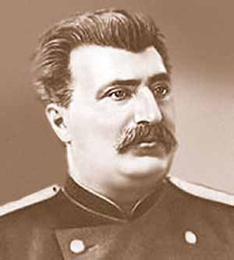 | Николай Михайлович Пржевальский (1839-1888) - знаменитый русский путешественник был первым исследователем природы Центральной Азии.
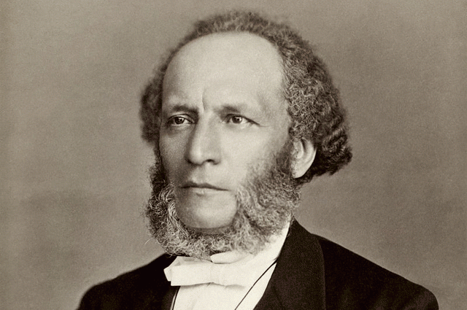 | Пётр Петро́вич Семёнов-Тян-Ша́нский — русский географ, ботаник, статистик, экономист, государственный и общественный деятель. Приписку к своей фамилии «Тян-Шанский» он получил, когда посетил Тян-Шанские горы (горная система, расположенная в Центральной Азии на территории пяти стран: Киргизии, Казахстана, Китая, Таджикистана и Узбекистана.)
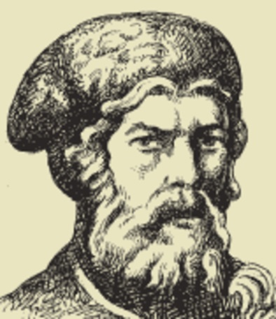 | Хабаров Ерофей Павлович (1610- 1667) - русский землепроходец, исследователь юго-восточной Сибири. 5 июня 1650 года Ерофей Хабаров завершил свой первый поход на Амур, с которого началось присоединение Дальнего Востока к России.
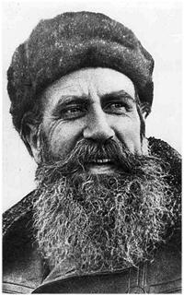 | Шмидт Отто Юльевич (1891—1956) - российский астроном, геофизик, полярный исследователь.  В 1933— 1934 гг. учёный возглавлял плавание на пароходе «Челюскин». Выйдя из Мурманска, судно должно было пройти Северным морским путём, выполнить обширную научную программу и по пути сменить состав зимовщиков на острове Врангеля. Однако в Чукотском море «Челюскин» был затёрт во льдах и раздавлен. Отряду в тяжелейших условиях удалось высадиться на льдину. За спасением полярников следила не только вся страна — весь мир.
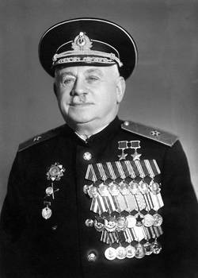 | Папанин Иван Дмитриевич (14/26.11.1894-30.01.1986) - арктический исследователь, географ, контр-адмирал.  Для Советской России важнейшее значение имело открытие постоянной навигации судов по Северному морскому пути. Для эксплуатации пути необходимо было провести серию многоплановых научных исследований в Арктике: обозначить наличие подводных течений, пути дрейфа льдов, сроки их таяния и многое другое. Для решения этих вопросов необходимо было высадить научную экспедицию прямо на льдину. Экспедиция должна была работать на льду длительное время. Пожалуй, ни одно событие между двумя мировыми войнами не привлекало такого внимания, как дрейф «папанинской четверки» в Арктике. Научная работа на льдине продолжалась 274 дня и ночи. Вначале это было огромное ледяное поле в несколько квадратных километров, а когда папанинцев снимали с него, то размер льдины едва достигал площади волейбольной площадки. Весь мир следил за эпопеей полярников, и все желали только одного — спасения людей.

